|  |  |
| --- | --- |
| BỘ NÔNG NGHIỆP VÀ PHÁT TRIỂN NÔNG THÔN **CỤC BẢO VỆ THỰC VẬT -------** | **CỘNG HÒA XÃ HỘI CHỦ NGHĨA VIỆT NAM Độc lập - Tự do - Hạnh phúc  ---------------** |
| Số: 883/QĐ-BVTV-KH | *Hà Nội, ngày 31 tháng 3 năm 2023* |

**QUYẾT ĐỊNH**

VỀ VIỆC CÔNG NHẬN TIẾN BỘ KỸ THUẬT LĨNH VỰC BẢO VỆ THỰC VẬT

**CỤC TRƯỞNG CỤC BẢO VỆ THỰC VẬT**

*Căn cứ Quyết định số 928/QĐ-BNN-TCCB ngày 24/3/2017 của Bộ trưởng Bộ Nông nghiệp và Phát triển nông thôn về việc Quy định chức năng, nhiệm vụ, quyền hạn và cơ cấu tổ chức của Cục Bảo vệ thực vật;*

*Căn cứ Thông tư số 04/2018/TT-BNNPTNT ngày 03/5/2018 của Bộ Nông nghiệp và Phát triển nông thôn quy định tiêu chí, trình tự, thủ tục công nhận tiến bộ kỹ thuật trong nông nghiệp;*

*Căn cứ biên bản họp của Hội đồng tư vấn thẩm định tiến bộ kỹ thuật về việc đánh giá hồ sơ đề nghị công nhận tiến bộ kỹ thuật: “Quy trình quản lý tổng hợp nhóm loài mọt đục thân keo tai tượng, keo lai và keo lá tràm”;*

*Xét đề nghị của Trưởng phòng Kế hoạch,*

**QUYẾT ĐỊNH:**

**Điều 1.** Công nhận quy trình kỹ thuật sau đây là tiến bộ kỹ thuật ngành nông nghiệp và phát triển nông thôn lĩnh vực bảo vệ thực vật:

- Tên tiến bộ kỹ thuật: Quy trình quản lý tổng hợp nhóm mọt đục thân gây hại cây keo.

- Mã hiệu: TBKT 01-122: 2023/BVTV

- Nội dung chi tiết của tiến bộ kỹ thuật được ban hành tại phụ lục kèm theo Quyết định này.

- Nhóm tác giả tiến bộ kỹ thuật: Trần Xuân Hưng, Phạm Quang Thu, Nguyễn Minh Chí, Đào Ngọc Quang, Lê Văn Bình, Trần Thanh Trăng, Nguyễn Thị Minh Hằng, Nguyễn Mạnh Hà, Phạm Văn Tiến, Phạm Tiến Hùng, Phùng Văn Tỉnh, Nguyễn Đình Trình.

- Tổ chức có tiến bộ kỹ thuật được công nhận: Viện Khoa học Lâm nghiệp Việt Nam.

**Điều 2.** Viện Khoa học Lâm nghiệp Việt Nam, nhóm tác giả của tiến bộ kỹ thuật và các đơn vị liên quan có trách nhiệm hướng dẫn, phổ biến tiến bộ kỹ thuật nêu trên để áp dụng vào sản xuất.

**Điều 3.**  Quyết định này có hiệu lực kể từ ngày ký ban hành.

**Điều 4.** Chánh Văn phòng Cục Bảo vệ thực vật, Viện Khoa học Lâm nghiệp Việt Nam, nhóm tác giả, Thủ trưởng các tổ chức, đơn vị liên quan có trách nhiệm thi hành Quyết định này./.

|  |  |
| --- | --- |
| ***Nơi nhận:*** - Như điều 4; - Vụ KHCN&MT (để b/c); - Trung tâm KNQG; - Cục trưởng (để b/c); - Phòng HTQT và TT (đăng website); - Trung tâm Chuyển đổi số & TKNN (đăng website) - Lưu: VT, K | **KT. CỤC TRƯỞNG PHÓ CỤC TRƯỞNG     Nguyễn Quý Dương** |

**TIẾN BỘ KỸ THUẬT VỀ LĨNH VỰC BẢO VỆ THỰC VẬT**  
**(TBKT 01-122: 2023/BVTV)**

*(Ban hành kèm theo Quyết định số /QĐ/BVTV-KH ngày tháng năm 2023* *của Cục trưởng Cục Bảo vệ thực vật)*

**1. Tên tiến bộ kỹ thuật**

Quy trình quản lý tổng hợp nhóm mọt đục thân gây hại cây keo.

**2. Tác giả**

**Tên nhóm tác giả:** Trần Xuân Hưng1, Phạm Quang Thu1, Nguyễn Minh Chí1, Đào Ngọc Quang1, Lê Văn Bình1, Trần Thanh Trăng1, Nguyễn Thị Minh Hằng1, Nguyễn Mạnh Hà1, Phạm Văn Tiến2, Phạm Tiến Hùng3, Phùng Văn Tỉnh4, Nguyễn Đình Trình5.

1Trung tâm Nghiên cứu Bảo vệ rừng - Viện Khoa học Lâm nghiệp Việt Nam

2Trung tâm Khoa học Lâm nghiệp vùng Trung tâm Bắc Bộ - Viện Khoa học Lâm nghiệp Việt Nam

3Trung tâm Khoa học Lâm nghiệp vùng Bắc Trung Bộ - Viện Khoa học Lâm nghiệp Việt Nam

4Trung tâm Nghiên cứu thực nghiệm Lâm nghiệp Đông Nam Bộ - Viện Khoa học Lâm nghiệp Việt Nam

5Ban Quản lý rừng phòng hộ Long Thành, tỉnh Đồng Nai.

Tổ chức có Tiến bộ kỹ thuật được công nhận: Viện Khoa học Lâm nghiệp Việt Nam.

Địa chỉ: Phường Đức Thắng, quận Bắc Từ Liêm, thành phố Hà Nội.

Điện thoại/Fax: 0243.8362376

Email: fprc@vafs.gov.vn

**3. Xuất xứ của tiến bộ kỹ thuật**

Tiến bộ kỹ thuật (TBKT) này được xây dựng trên cơ sở các kết quả nghiên cứu khoa học của đề tài cấp Bộ “*Nghiên cứu biện pháp phòng trừ tổng hợp một số loài sâu ăn lá chính và mọt đục thân các loài Keo tai tượng, keo lai và Keo lá tràm ở Việt Nam*” do ThS. Trần Xuân Hưng, Trung tâm Nghiên cứu Bảo vệ rừng

- Viện Khoa học Lâm nghiệp Việt Nam chủ trì, thời gian thực hiện năm 2020 - 2022.

**4. Tóm tắt nội dung của tiến bộ kỹ thuật**

Hiện nay, nhóm mọt đục thân gây hại chính cây Keo tai tượng, keo lai và Keo lá tràm tập trung ở các vùng trồng cây keo trên toàn quốc, bao gồm: *Euwallacea fornicatus*, *Xylosandrus crassiusculus* và một số loài nấm mang theo (*Fusarium* sp., *Ceratocystis manginecans*), với tỷ lệ hại tại rừng trồng keo từ 16 - 38%, chỉ số hại (R) 10,3 - 29,5% và ngày càng có xu hướng mở rộng. Do vậy, trong thực tế sản xuất và kinh doanh rừng trồng keo đòi hỏi phải có biện pháp quản lý tổng hợp bao gồm áp dụng biện pháp lâm sinh, biện pháp vật lý (bẫy mồi), biện pháp sử dụng thuốc bảo vệ thực vật nhằm đảm bảo hạn chế sự gây hại của mọt đục thân, góp phần nâng cao năng suất, chất lượng gỗ và quản lý rừng trồng keo bền vững trong cả nước.

**4.1. Nội dung của tiến bộ kỹ thuật**

Tiến bộ kỹ thuật này đưa ra các giải pháp phòng chống tổng hợp mọt đục thân (*Euwallacea fornicatus, Xylosandrus crassiusculus*) gây hại rừng trồng Keo tai tượng, keo lai và Keo lá tràm.

*4.1.1. Công tác điều tra, theo dõi định kỳ*

Lịch điều tra

Điều tra mọt đục thân (*Euwallacea fornicatus, Xylosandrus crassiusculus*) ở thế hệ 2 và thế hệ 6, mỗi thế hệ sâu điều tra 1 lần ở pha trưởng thành. Lịch điều tra cụ thể cho từng vùng được trình bày tại bảng 1 ở phần phụ lục.

Phương pháp điều tra

Điều tra trong các ô tiêu chuẩn có diện tích 500 m2 và đảm bảo trong mỗi ô tiêu chuẩn có ít nhất 30 cây ở rừng trồng Keo tai tượng, keo lai hoặc Keo lá tràm, ô tiêu chuẩn phải đại diện cho khu vực điều tra.

Diện tích điều tra dao động 0,2 - 1,0% tổng diện tích lâm phần. Số lượng ô tiêu chuẩn bằng tổng diện tích điều tra chia cho diện tích ô tiêu chuẩn và tiến hành phân cấp hại cho toàn bộ cây trong ô tiêu chuẩn (tại phụ lục).

*4.1.2. Các biện pháp kỹ thuật phòng chống mọt đục thân*

*4.1.2.1. Biện pháp lâm sinh*

Áp dụng thường xuyên các biện pháp chăm sóc và vệ sinh rừng trong suốt chu kỳ sinh trưởng hàng năm của cây theo quy trình kỹ thuật đã được ban hành.

Tiến hành vệ sinh, thu gom những cây đã bị gây hại nặng, không có khả năng hồi phục; hoặc những cây đã bị chết có xuất hiện lỗ mọt trên thân cây đem ra khỏi rừng và tiêu hủy. Dọn sạch thực bì xung quanh gốc cây đường kính từ 1,5 - 2,0 m, tránh làm tổn thương cây và rễ cây.

Bón thúc phân NPK với liều lượng 200 gram/gốc vào đầu năm thứ 2. Phân được trộn đều phân với đất, lấp đất phủ kín lên trên mỗi rạch, sâu từ 08 - 10 cm, rộng từ 10 - 15 cm, cách gốc cây từ 40 - 50 cm.

Quản lý và bảo vệ rừng trồng keo không bị tác động của gia súc làm tổn thương cây. Không tận thu và không vận chuyển cây bị hại sang nơi khác tránh lây lan.

*4.1.2.2. Biện pháp bẫy*

Sử dụng loại bẫy được thiết kế từ chai nhựa tái chế với mồi cồn 90% hoặc 70%, các mồi này được đựng trong túi nilon treo phía trên bẫy. Trong chai hứng mọt phía dưới dựng nước có bổ sung chất bám dính để thu bắt mọt trưởng thành.

Khoảng cách giữa các bẫy từ 25 - 30 m, treo ở độ cao từ 1,5 - 2,0 m so với mặt đất. Bẫy được treo giữa hàng cây đảm bảo bên dưới và xung quanh bẫy thông thoáng, không có thực bì che khuất.

Tiến hành vệ sinh, thay nước và thu bắt con trưởng thành từ 7 - 10 ngày/lần. Thời gian đặt bẫy từ tháng 3 đến tháng 5. Số lượng bẫy đặt từ 7 - 10 bẫy/ha.

*4.1.2.3. Biện pháp sử dụng thuốc bảo vệ thực vật*

Thời điểm bắt đầu tiến hành sử dụng thuốc bảo vệ thực vật khi mật độ lỗ mọt xuất hiện trên 18,1 lỗ/ 1000 cm2 đối với Keo tai tượng, mật độ lỗ mọt trên 19,4 lỗ/ 1000 cm2 đối với Keo lai và mật độ lỗ mọt trên 19,8 lỗ/ 1000 cm2 đối với Keo lá tràm. Phun nhắc lại sau 7 - 10 ngày nếu mật độ lỗ mọt, tỷ lệ hại không giảm và ưu tiên sử dụng thuốc bảo vệ thực vật sinh học.

+ Sử dụng thuốc bảo vệ thực vật sinh học

Sử dụng thuốc sinh học có chứa vi khuẩn *Bacillus subtilis*, *Bacillus thuringinensis* có trong danh mục thuốc bảo vệ thực vật được phép sử dụng với nồng độ theo hướng dẫn của nhà sản xuất và liều lượng phun 300 - 400 ml dung dịch/cây đối với cây từ 2 tuổi trở lên.

Nếu sau lần phun thứ nhất từ 7 - 10 ngày điều tra lại vẫn thấy mọt gây hại (lỗ mọt vẫn đùn phân hoặc chảy nhựa) thì phun tiếp lần hai.

Sử dụng bình phun tích điện hoặc bình phun tay để phun ướt lên toàn bộ thân cây vào sáng sớm hoặc chiều mát, trời không có mưa.

+ Sử dụng thuốc bảo vệ thực vật hóa học *(khi thuốc bảo vệ thực vật sinh học không đạt hiệu quả phòng chống).*

Sử dụng các loại thuốc có chứa một trong các hoạt chất như Carbosulfan hoặc Chlorantraniliprole + thiamethoxam có trong danh mục thuốc bảo vệ thực vật được phép sử dụng với nồng độ theo hướng dẫn của nhà sản xuất, liều lượng phun 300 - 400 ml dung dịch /cây đối với cây từ 2 tuổi trở lên.

Nếu sau lần phun thứ nhất từ 7 - 10 ngày điều tra lại vẫn thấy mọt gây hại (lỗ mọt vẫn đùn phân hoặc chảy nhựa) thì phun tiếp lần hai.

Sử dụng bình phun tích điện hoặc bình phun tay để phun ướt lên toàn bộ thân cây vào sáng sớm hoặc chiều mát, trời không có mưa.

**4.2. Địa điểm ứng dụng**

Tại vùng nghiên cứu (Phú Thọ, Quảng Trị và Đồng Nai) và các rừng trồng keo lai (*Acacia* hybrid), Keo tai tượng (*Acacia mangium*) và Keo lá tràm (*Acacia auriculiformis*) có điều kiện sinh thái tương tự.

**4.3. Phạm vi/điều kiện ứng dụng**

Quy trình này được áp dụng để phòng chống mọt đục thân gây hại trên cây keo lai (*Acacia* hybrid), Keo tai tượng (*Acacia mangium*) và Keo lá tràm (*Acacia auriculiformis*) tại Việt Nam tại vùng nghiên cứu (Phú Thọ, Quảng Trị và Đồng Nai) và các rừng trồng keo có điều kiện sinh thái tương tự.

Thuốc bảo vệ thực vật hóa học có chứa các hoạt chất Carbosulfan và Chlorantraniliprole + thiamethoxam và thuốc bảo vệ thực vật sinh học chứa vi khuẩn *Bacillus subtilis*, *Bacillus thuringinensis* chỉ được khuyến cáo sử dụng sau khi được đăng ký vào Danh mục thuốc bảo vệ thực vật được phép sử dụng tại Việt Nam để phòng chống mọt đục thân cho cây Keo.

**PHỤ LỤC**

**1. Đặc điểm của loài mọt đục thân gây hại chính**

**Loài mọt đục thân *Euwallacea fornicatus***

*a) Đặc điểm gây hại của loài mọt đục thân Euwallacea fornicatus*

Cây từ 3 năm tuổi trở lên thường bị mọt đục thân, một số nơi có ghi nhận cây mới chỉ hơn 2 năm tuổi đã bị mọt đục thân gây hại. Lỗ mọt nhỏ như đầu tăm, phân mọt đùn ra có màu trắng, sau chuyển thành đen. Bên ngoài lỗ mọt có xuất hiện chảy nhựa, bên trong đường mọt khi chẻ ra, mọt thường đục thẳng vào thân cây xuyên qua lớp vỏ. Trong quá trình tạo đường hang, mọt mang nấm vào trong đường hang để làm thức ăn cho sâu non. Nấm phát triển trong thân cây, làm biến màu gỗ, gây tắc các mạch dẫn làm cây thiếu nước gây nên hiện tượng héo và chết.

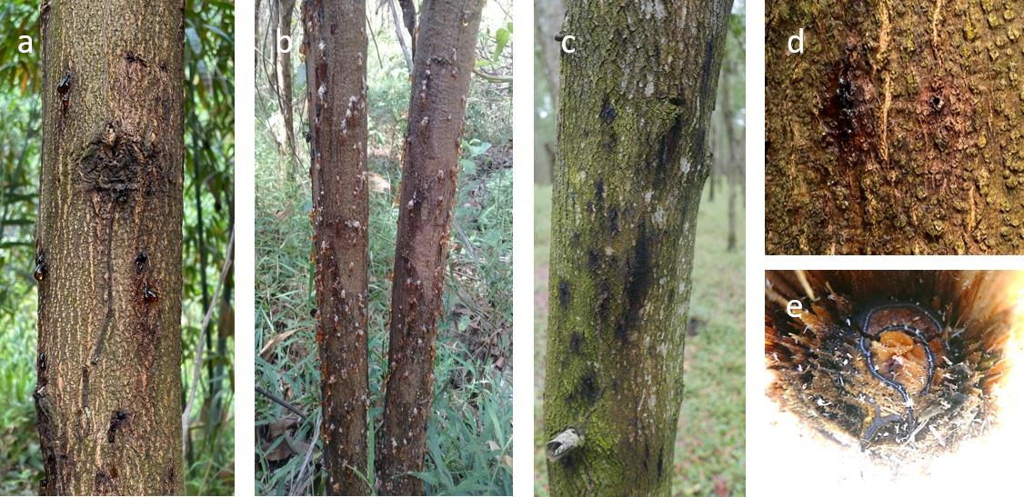

**Hình 1.** Đặc điểm gây hại của loài mọt đục thân *E. fornicatus*

a- Keo tai tượng; b: Keo lai; c: Keo lá tràm; d: Triệu chứng bên ngoài lỗ mọt chảy nhựa; e: Mặt cắt ngang đường bên trong thân

*b) Đặc điểm hình thái*

- Loài mọt đục thân *E. fornicatus* phát triển qua 4 giai đoạn: Trưởng thành, trứng, sâu non và nhộng.

+ Trưởng thành: Con cái khi mới vũ hóa thường màu nâu hoặc nâu vang sau chuyển sang màu nâu đen và đen, con đực nhỏ hơn con cái, cơ thể màu nâu hoặc nâu sẫm.

+ Trứng: Hình oval, có màu trắng sữa đến màu trắng, thường nằm ở cuối đường hang trên cành, thân bị hại.

+ Sâu non: Sâu non có 3 tuổi. Sâu non có màu trắng ở giai đoạn tuổi 1 - 2, đến tuổi 3 chuyển sang vàng nhạt, phần đầu đã có nhiều tấm chắn bảo vệ xuất hiện.

+ Nhộng: Khi mới hóa nhộng có màu trắng, sau chuyển sang nâu đến vàng nhạt.

*c) Đặc điểm tập tính của loài mọt đục thân Euwallacea fornicatus*

Các giai đoạn phát triển của mọt từ trưởng thanh, trứng và sâu non, nhộng đều được tìm thấy trong đường hầm của mọt ở thân cây. Con cái có nhiệm vụ đào hang và nấm do mọt mang theo sẽ xâm nhiễm vào trong đường hang và làm thức ăn cho sâu non. Sau khi vũ hóa và giao phối, trưởng thành cái bay ra ngoài và bắt đầu đào hang trên cây chủ khác và đẻ trứng. Khi sâu non nở sẽ sử dụng sợi nấm do mọt mang theo làm thức ăn để phát triển.

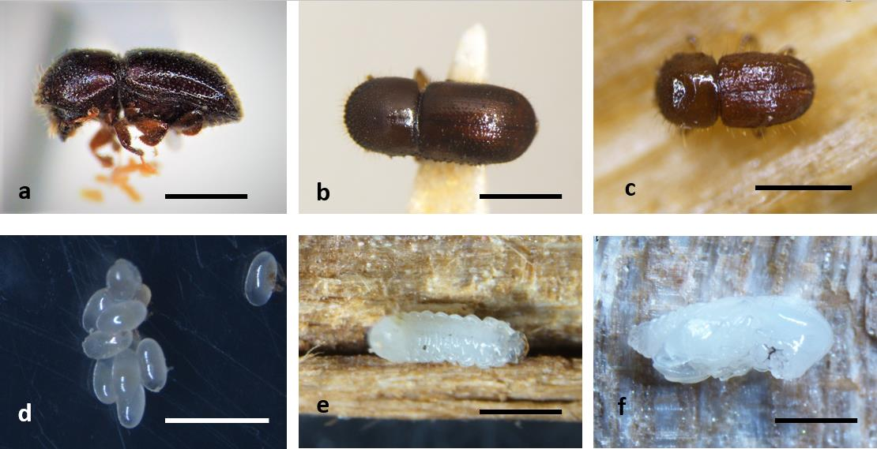

**Hình 2.** Đặc điểm hình thái loài mọt đục thân *Euwallacea fornicatus*

(a-b: Trưởng thành cái; c: Trưởng thành đực; d- Trứng, e: Sâu non tuổi 3; f: Nhộng. Thước 1mm)

**Loài mọt đục thân *Xylosandrus crassiusculus***

*a) Đặc điểm gây hại của loài mọt đục thân Xylosandrus crassiusculus*

Cây từ 2 năm tuổi trở lên đã xuất hiện lỗ do mọt đục thân *Xylosandrus crassiusculus* gây ra. Thân cây bị mọt đục có phân mọt đùn ra có màu trắng, sau chuyển thành đen, thường khá cứng dính vào nhau khó rơi tạo thành những que tăm cắm trên thân cây. Trong quá trình tạo đường hang, mọt mang nấm vào trong đường hang để làm thức ăn cho sâu non.

*b) Đặc điểm hình thái*

Loài mọt đục thân *Xylosandrus crassiusculus* phát triển qua 4 giai đoạn: Trưởng thành, trứng, sâu non và nhộng.

+ Trưởng thành: Con cái khi mới vũ hóa màu nâu sau chuyển sang màu nâu đen và đen, con đực nhỏ hơn cơ thể màu nâu hoặc nâu sẫm.

+ Trứng: Hình oval, có màu trắng sữa đến màu trắng, thường nằm ở cuối đường hang trên cành, thân bị hại.

+ Sâu non: Sâu non có 3 tuổi. Ở tuổi 1 - 2 sâu non có màu trắng sữa. Ở tuổi 3 sâu non chuyển từ màu trắng sang vàng nhạt, phần đầu đã có nhiều tấm chắn bảo vệ xuất hiện.

+ Nhộng: Khi mới hóa nhộng có màu trắng, sau chuyển sang nâu đến vàng nhạt.

*c) Đặc điểm tập tính của loài mọt đục thân Xylosandrus crassiusculus*

Cũng tương tự như loài mọt đục thân *Euwallacea fornicatus*, các giai đoạn phát triển của mọt từ trưởng thành, trứng và sâu non, nhộng đều được tìm thấy trong đường hầm của mọt ở thân cây. Sau khi vũ hóa và giao phối, trưởng thành cái bay ra ngoài và bắt đầu tấn công cây chủ khác. Sau khi đào hang ít nhất 2 tuần thì con cái bắt đầu đẻ trứng. Khi sâu non nở sẽ ăn sợi nấm để phát triển. Tuy nhiên loài nấm mà chúng mang theo khi nhiễm vào hang khi đào là loài khác so với loài mọt *Euwallacea fornicatus* (*Fusarium* sp.) đó là *Ambrosiella* sp.

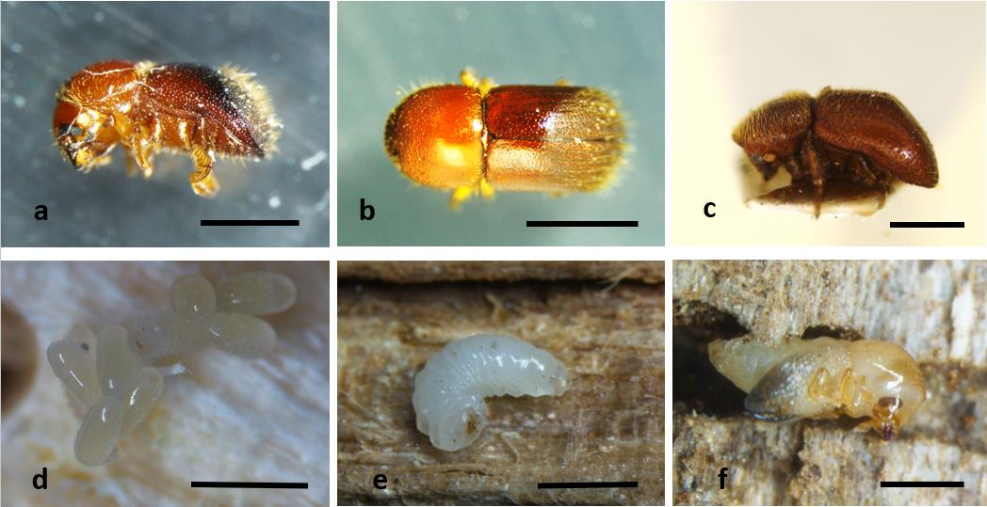

**Hình 3**. Mọt đục thân *Xylosandrus crassiusculus*

(a-b: Trưởng thành cái; c: Trưởng thành đực; d: Trứng, e: Sâu non tuổi 3; f: Nhộng. Thước 1mm)

**2. Phương pháp điều tra, phân cấp hại**

Điều tra mọt đục thân ở thế hệ 2 vào thời gian từ tháng 3 đến tháng 5 và thế hệ 6 vào thời gian từ tháng 9 đến tháng 11. Đây là các giai đoạn mọt đục thân trưởng thành hoạt động và gây hại chủ yếu trong năm. Mỗi thế hệ mọt điều tra 1 lần ở pha trưởng thành.

Từ kết quả nghiên cứu vòng đời và lịch phát sinh, đề tài đã xây dựng lịch điều tra mọt đục thân đối với hai loài mọt hại chính (*Euwallacea fornicatus* và *Xylosandrus crassiusculus*) cho ba vùng Trung tâm Bắc Bộ và Bắc Trung Bộ và Đông Nam Bộ.

**Bảng 1**: Lịch điều tra mọt đục thân ở các vùng sinh thái

|  |  |  |  |  |  |  |
| --- | --- | --- | --- | --- | --- | --- |
| **Thế hệ sâu** | **Điều tra trưởng thành *E. fornicatus*** | | | **Điều tra trưởng thành *X. crassiusculus*** | | |
| **Trung tâm** **Bắc Bộ** | **Bắc Trung** **Bộ** | **Đông Nam** **Bộ** | **Trung tâm Bắc Bộ** | **Bắc Trung** **Bộ** | **Đông Nam** **Bộ** |
| 2 | 21/3 - 9/5 | 11/3 - 5/5 | 28/3 - 9/5 | 5/4 - 19/5 | 5/4 - 19/5 | 25/3 - 5/5 |
| 6 | 22/9 - 5/11 | 3/10 - 15/11 | 22/9 - 12/11 | 22/9 - 3/11 | 22/9 - 3/11 | 25/9 - 12/11 |

Phương pháp phân cấp hại

Phân cấp hại của mọt đục thân thông qua lỗ mọt trên thân theo phương pháp của Coleman và đồng tác giả (2019) được điều chỉnh cho phù hợp thực tế trên rừng keo.

Tiến hành đếm số lỗ mọt đang hoạt động (có nhựa mới chảy ra, hoặc đùn phân mới dạng mùn cưa từ lỗ mọt) và diện tích xung quanh trên thân cây từ vị trí cách gốc 0,5m và cao 1,5m để tính mật độ lỗ trên đơn vị diện tích. Ngoài ra trong điều kiện sản xuất có thể sử dụng tấm giấy kính mờ có chia ô đặt lê thân cây (diện tích 200 - 250 cm2), sau đó đếm số lỗ mọt xuất hiện.

Phân cấp lỗ mọt trên thân cấp theo 5 cấp cụ thể như sau:

|  |  |
| --- | --- |
| **Cấp hại** | **Chỉ tiêu đánh giá** |
| 0 | Cây khỏe, không có lỗ mọt trên thân |
| 1 | Gây hại nhẹ, 1 - 10 lỗ/ 1000 cm2 |
| 2 | Gây hại trung bình, 11 - 30 lỗ/ 1000 cm2 |
| 3 | Gây hại nặng, 31 - 50 lỗ/ 1000 cm2 |
| 4 | Gây hại rất nặng, trên 50 lỗ/ 1000 cm2 |

● Tỷ lệ hại (P%) được xác định theo công thức:

|  |  |  |
| --- | --- | --- |
| *P% =* | *n* | *x100* |
| *N* |

Trong đó: n: là số cây bị hại; N: là tổng số cây điều tra

● Chỉ số hại (R%) được xác định theo công thức:

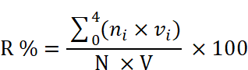

Trong đó: R %: chỉ số hại; ni: là số cây bị hại ở cấp hại i; vi: là trị số của cấp hại i có giá trị từ 0 - 4; N: là tổng số cây điều tra, V: giá trị cao nhất của thang phân cấp hại được sử dụng.

**3. Đặc điểm thiết kế bẫy mồi**

***Phần bẫy:*** Bẫy bằng chai nhựa tự chế được thiết kế theo 2 dạng gồm dạng bẫy có cửa sổ và bẫy dạng phễu. Bẫy được treo ở độ cao từ 1,5 - 2m so với mặt đất.

+ Bẫy dạng cửa sổ thiết kế từ chai nhựa có dung tích 1,5l - 2l, bên trên có mái che nhằm hạn chế nước mưa vào bẫy. Ở giữa thân chai cắt một cửa sổ kích thước 10 x 15 cm, mọt trưởng thành sẽ bay qua cửa sổ để vào trong bẫy. Bên trong chai nhựa có treo mồi để dẫn dụ trưởng thành đến. Phía dưới chai được kết nối chai nhỏ bên trong có dung dịch để thu bắt mọt trưởng thành khi rơi vào trong bẫy.

+ Bẫy dạng phễu: Thiết kế từ 8-10 chai nhựa có dụng tích từ 0,5-1,0l. Cắt 1/3 phía gần cổ chai, úp ngược lại và xếp chồng lên nhau tạo thành dây treo. Phía dưới cùng cũng được nối với 01 chai nhỏ bên trong có dung dịch để thu bắt mọt trưởng thành khi rơi vào bẫy. Số lượng mồi được treo 02 - 3 mồi/ bẫy.

***Phần mồi:*** Mồi hiệu quả để thu bắt mọt trưởng thành là các hợp chất hóa học bay hơi như paramenthanol, kairomone hoặc ethanol. Cồn ethanol (90% hoặc 70%) được đựng trong túi dán miệng 3x5 cm hoặc lọ nhựa nhỏ có châm lỗ nhỏ trên nắp.

***Phần dung dịch***: Dung dịch được đựng ở lọ hứng mọt phía dưới của bẫy. Dung dịch sử dụng nước và chất bám dính glycerol hoặc chất bám dính tương tự với tỷ lệ 50:50. Lưu ý khi sử dụng chất bám dính phải sử dụng loại không có mùi để tránh ảnh hưởng đến mồi đặt trong bẫy.

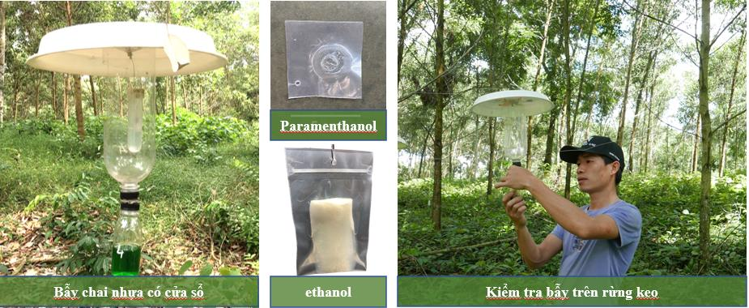

**Hình 4**. Bẫy chai nhựa cửa sổ để thu bắt mọt trưởng thành